**محتويات** **التقرير :**

الجمهورية **الجزائرية الديمقراطية الشعبية**

**مديرية التربية لولاية متوسطة : السنة الدراسية 2023/2024**

**تقرير حول المعالجة البيداغوجية لمادة علوم الطبيعة والحياة**

**في يوم الأحد 08 أكتوبر 2023 وعلى الساعة التاسعة صباحا عقد ة جلسة تنسيقية خاصة بالمعالجة البيداغوجية تحت إشراف الأستاذ المنسق وبحضور أساتذة المادة كما يلي :**

**الحاضرون :**

|  |  |  |  |
| --- | --- | --- | --- |
| **الرقم** | **اللقب والاسم** | **الوظيفة** | **الإمضاء** |
| **01** |  | **الأستاذ المنسق** |  |
| **02** |  | **أستاذ لقسم 1م3 و1م4** |  |
| **03** |  | **أستاذة لقسم 1م1و1م2** |  |
| **04** |  |  |  |

**جدول الأعمال:**

1. **تحليل نتائج شبكة تقييم مكتسبات التعليم الابتدائي للمادة – البعد البيولوجي -**
2. **توصيف مستويات تملك الكفاءة الختامية ( حفظ الصحة وحماية البيئة )**
3. **وضع إستراتيجية التكفل بالتلاميذ المعنيين بالمعالجة .**

**المداولات : 1- تحليل نتائج شبكة تقييم مكتسبات التعليم الابتدائي للمادة – البعد البيولوجي -**

|  |  |
| --- | --- |
|  |  |
| **المعنيون بالمعالجة** | **40 تلميذ** |
| **النسبة المؤية** | **40.82** |
| **المادة** | **علوم الطبيعة والحياة** |
| **مستويات تملك الكفاءة الشاملة** | |

|  |  |  |  |  |  |  |  |  |  |  |  |  |  |
| --- | --- | --- | --- | --- | --- | --- | --- | --- | --- | --- | --- | --- | --- |
| |  |  | | --- | --- | | **العدد** | **البعد البيولوجي** | | **أ - تحكم اقصى** | **7** | | **ب- تحكم مقبول** | **51** | | **ج- تحكم جزئي** | **38** | | **د- تحكم ادنى** | **2** | |  |  | |  |

**2- التوصيف :**

**العدد الإجمالي للتلاميذ هو 98 منهم 58 تلميذ لديهم تحكم جيد في كفاءات التربية العلمية في بعدها البيولوجي بنسبة 59.18% مما يسمح لهم ببناء التعلمات الجديدة المتعلقة بمادة علوم الطبيعة و الحياة للطور الأول من التعليم المتوسط ، بينما 40 تلميذ بنسبة 40.82 % يعانون نقصا في التحكم مما يستدعي ضرورة المعالجة البيداغوجية، كل حسب الصعوبات التي يعاني منها لتمكينهم من بناء تعلماتهم الجديدة المتعلقة بمادة علوم الطبيعة و الحياة للطور الأول من التعليم المتوسط موزعون على مستوى الأفواج التربوية التالية :**

**الأولى متوسط 01**

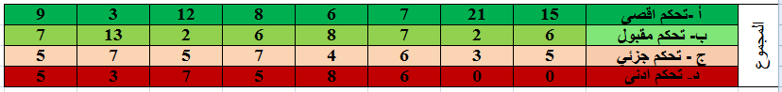

**الأولى متوسط 02**

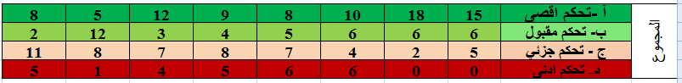

**الأولى متوسط 03**

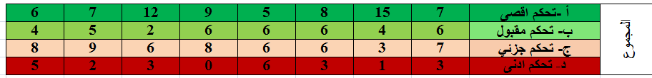

**الأولى متوسط 04**

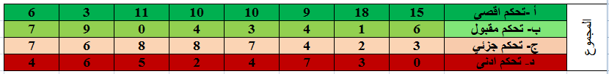

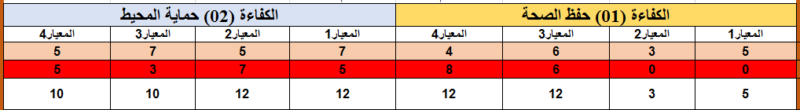

1. **استراتيجيات التكفل بالمعنيين بالمعالجة :**

**معالجة فردية وجماعية بالاعتماد على طرائق البيداغوجيا التشاركية والتعاون بين الأقران خلال الأسبوع الأول والثاني وخلال السنة الدراسية وفق تسلسل التعلمات لبناء تعلمات جديدة . --- استغلال تمارين مكيفة - وضعيات – استغلال السندات - أعمال تكميلية - استثمار مشاريع – تنويع الأنشطة**

1. **طريقة المعالجة البيداغوجية:**
2. **تحديد الصعوبة ووصفها**
3. **تحليل الصعوبة و فرضيات أسباب الوقوع**
4. **تحديد توقيت و مدة المعالجة**
5. **إعداد وثائق المعالجة**
6. **اعتمادالتغذية الراجعة البنائية**
7. **معوقات عملة المعالجة البيداغوجية:**

**من خلال ت انشغالات الاساتذة سجلت المعوقات التالية: 1 - عدم تناول مواضيع البعد البيولوجي خلال التعليم الابتدائي 2 - عدم الفعالية والجدية في عملية المعالجة البيداغوجية 3 - تأخر تزويد المؤسسات والاساتذة بمعطيات الارضية الرقمية 4 - عدم وضوح الية المعالجة عند بعض الاساتذة 5 - نقص وعدم تمكن الاساتذة في الاعلام الالي خاصة الاكسل وتطبيقاته 6 - ضيق الوقت لمعالجة اختلالات مرحلة التعليم الابتدائي**

**6- خلاصة حول عملية المعالجة البيداغوجية:**

**نظرا للوقت الغير كاف وعدم وضوح كيفية المعالجة البيداغوجية وتأخر وصول شبكات التحليلية لتقويم مكتسبات التعاليم الابتدائي عبر الارضية الرقمية مما ادى الى عدم سير المعالجة بشكل جيد ورغم كل ما سبق الا اننا على الاقل تم تحين بعض المعارف لدى الفيئة المستهدفة تستثمر خلال التدرج التعلمي السنوي للتكفل بالصعوبات الجماعية والفردية في توظيف الموارد المنهجية من تفسير واستقصاء معطيات وإيجاد علاقات وتجنيد الموارد لتبني سلوكات ومواقف إيجابية . . رفعة الجلسة في يومها على الساعة الثانية عشر**

**يوم 08/10/2023م**

**كاتب الجلسة مدير المؤسسة**